Presse-Information
2021-158

Schmitz Cargobull AG
Spatenstich für neues Werk in Spanien
Schmitz Cargobull will seine Produktionskapazität und Marktposition weiter ausbauen
September 2021 - Schmitz Cargobull Ibérica hat am 15. September den offiziellen Spatenstich für sein neues Werk in Figueruelas (Spanien) gefeiert. Rund 19 Millionen Euro investiert das Unternehmen in die Errichtung seiner neuen Produktionsstätte. Die Inbetriebnahme ist im August 2022 mit mehr als 280 Mitarbeitern und einer Produktionskapazität von 60 Fahrzeugen pro Tag geplant.
Das neue Werk, das nur drei Kilometer vom bestehenden Werk entfernt entsteht, umfasst eine Gesamtfläche von 104.000 m². 16.400 m² werden für Produktion und Logistik genutzt, 2.000 m² für Büros auf drei Etagen sowie ein Depot für Neu- und Gebrauchtfahrzeuge.
"Ich bin sehr stolz auf die Entwicklung von Schmitz Cargobull in Spanien. Als wir 2002 mit diesem Projekt begonnen haben, lag unsere Produktionsprognose bei fünf Sattelaufliegern pro Tag. Heute fertigen wir 20 Fahrzeuge pro Tag und unser Ziel ist es, bis Ende 2021 die Produktionskapazität auf 22 Einheiten am Tag zu erhöhen.
Mit der neuen Produktionsanlage und der eigenen neuen Schäumanlage für die Herstellung von Kühlfahrzeugen, sind wir in der Lage bis zu 60 Fahrzeuge am Tag zu produzieren“, so Andreas Schmitz, Vorstandsvorsitzender der Schmitz Cargobull AG. Wie im jetzigen Werk, werden auch im neuen Werk alle Produkte der Produktlinien S.CS Sattelcurtainsider, S.KO Sattelkühlkoffer, M.KO Motorwagenkofferaufbauten sowie S.BO Stahlboxen für den spanischen, portugiesischen, französischen, italienischen sowie afrikanischen Markt gefertigt.
In den letzten fünf Jahren konnte Schmitz Cargobull Ibérica sowohl den Umsatz als auch die produzierten Einheiten im Vergleich zu den vorangegangenen fünf Jahren verdoppeln und erreichte einen Umsatz von 130 Millionen Euro mit rund 4.000 Einheiten pro Jahr.

2021-158
„Dank dieses Anstiegs der Nachfrage ist die Anzahl unserer Mitarbeiter um durchschnittlich mehr als 60 Prozent gewachsen. Jetzt arbeiten wir unermüdlich daran, die neue Anlage in Betrieb zu nehmen, mit der wir das Volumen sogar verdreifachen können", so Jordi Romero, Geschäftsführer von Schmitz Cargobull Ibérica.
Ebenfalls beim feierlichen Spatenstich anwesend war Carlos Javier Navarro, Generaldirektor für Industrie (Regierung Aragón), der auch im Jahr 2002 bei der Gründung von Schmitz Cargobull Ibérica bereits dabei war. Er erklärte, dass die Region Aragonien Familienunternehmer wie Andreas Schmitz schätze, die in der Lage seien, ein Projekt von Grund auf aufzubauen, es wachsen zu lassen und zu konsolidieren. Entscheidungen wie der Werksneubau von Schmitz Cargobull bestätigten, dass die Region auch international interessant für Industrieansiedlungen sei.
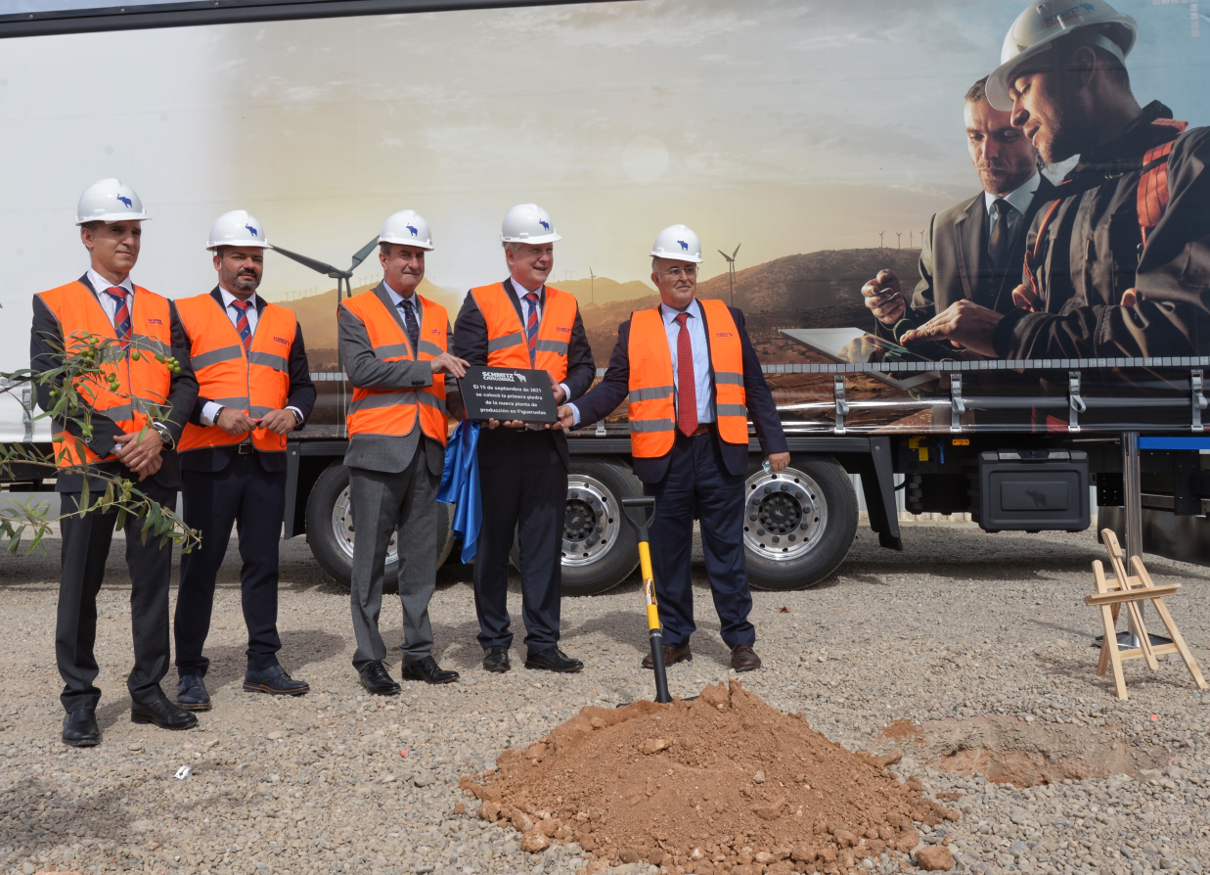
v.l. Jordi Romero (Geschäftsführer von Schmitz Cargobull Ibérica), Luis Bonasa (Marketing Manager South-West-Europe Schmitz Cargobull), Luis Bertol (Bürgermeister Figueruelas), Andreas Schmitz (Vorstandsvorsitzender Schmitz Cargobull AG), Carlos Javier Navarro (Generaldirektor Industrie, Regierung Aragón)
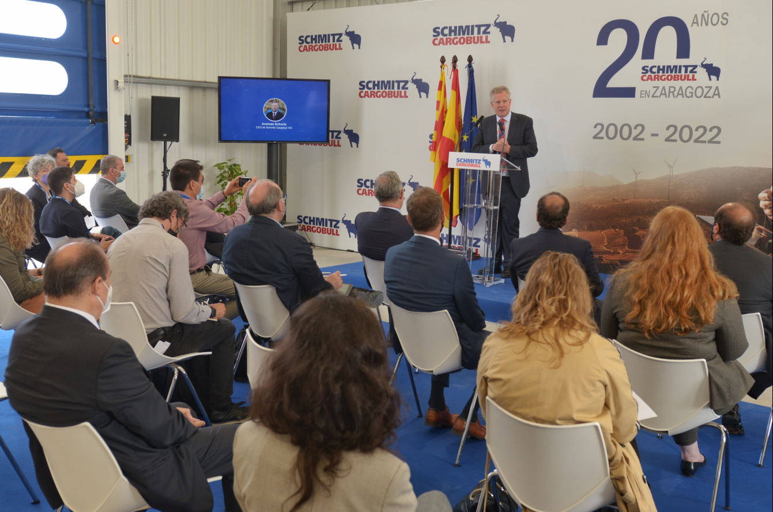
Andreas Schmitz (Vorstandsvorsitzender Schmitz Cargobull AG) bei der Veranstaltung
2021-158

Über Schmitz Cargobull
Mit einer Jahresproduktion von über 46.000 Trailern und etwa 5.700 Mitarbeitern ist die Schmitz Cargobull AG Europas führender Hersteller von Sattelaufliegern, Trailern und Motorwagenaufbauten für temperierte Fracht, General Cargo sowie Schüttgüter. Im Geschäftsjahr 2019/20 wurde ein Umsatz von ca. 1,87 Mrd. Euro erzielt. Als Vorreiter der Branche entwickelte das Unternehmen aus dem Münsterland frühzeitig eine umfassende Markenstrategie und setzte konsequent Qualitätsstandards auf allen Ebenen: von der Forschung und Entwicklung über die Produktion und Service Verträgen bis hin zu Trailer-Telematik, Finanzierung, Ersatzteilversorgung und Gebrauchtfahrzeughandel.

Das Schmitz Cargobull Presse-Team:
Anna Stuhlmeier +49 2558 81-1340 I anna.stuhlmeier@cargobull.com
Andrea Beckonert +49 2558 81-1321 I andrea.beckonert@cargobull.com
Silke Hesener: +49 2558 81-1501 I silke.hesener@cargobull.com

